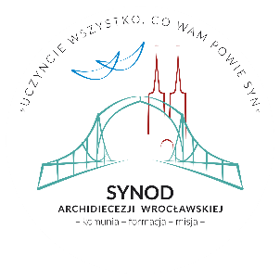

**Przebieg spotkania zespołu synodalnego w parafii – listopad 2024**

Spotkanie zespołu synodalnego składa się z dwóch części: modlitewnej i agapy.

**Część I: modlitwa oraz dzielenie się Słowem Bożym**

1. Modlitwa w intencji Synodu. Rodzaj modlitwy wybrany jest przez przewodniczącego zespołu po konsultacjach z członkami zespołu. Może to być wspólna Eucharystia, Adoracja Najświętszego Sakramentu, Nieszpory lub inna modlitwa.
2. Dzielenie się Słowem Bożym. Schemat dzielenia się oraz tekst Słowa Bożego (czwarty znak Jezusa w Ewangelii według św. Jana) dostępne są w zakładce “Materiały do pobrania”, w materiałach na wrześniowe spotkanie zespołu w parafii.

**Część II: agapa z elementami roboczymi**

Spotkanie przy kawie, herbacie i drobnych przekąskach, czas na pogłębianie relacji i przekazanie informacji o spotkaniu zespołów synodalnych w kościele NMP na Piasku we Wrocławiu 30.11.2024 r. , godz. 9:30.

30.11.2024 dobiegnie końca pierwszy etap prac komisji synodalnych i rozpocznie się rozeznawanie w synodalnych zespołach parafialnych i tematycznych. Każdy dekanat wylosuje komisję, której projektami będzie się zajmować i zespoły synodalne otrzymają projekty dokumentów do opracowania.